爬虫修改后正确的数据如下所示：

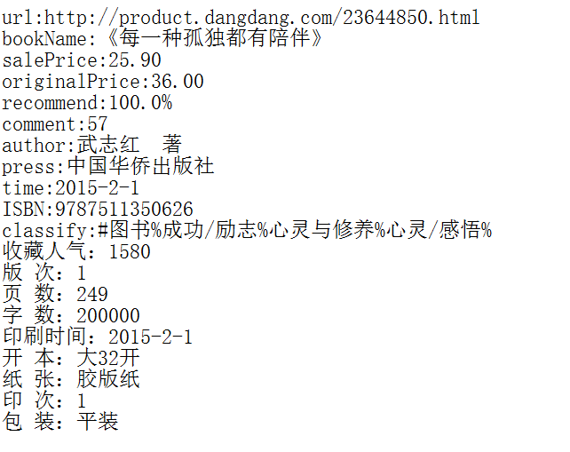

但部分数据格式仍有问题，如下例：

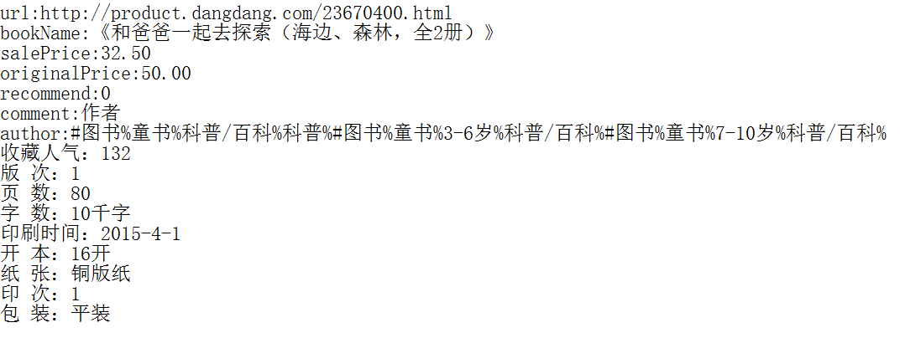

其中将分类的信息安置于作者信息中，是由于前期对所爬下来的数据处理有误差，需要修改。